

Corporación Educacional Colegio “Sao Paulo”  
 Placilla 333, Estación Central  
 Unidad Técnico Pedagógica

Asignatura: Matemática  
Profesora: Verónica Oñate Flores  
Curso: 3º básico

Guía N°13 04/04/25

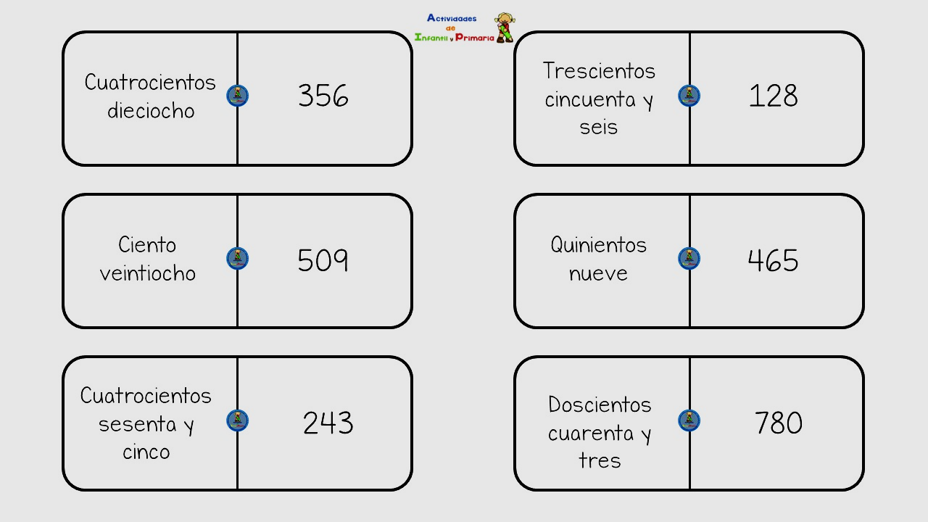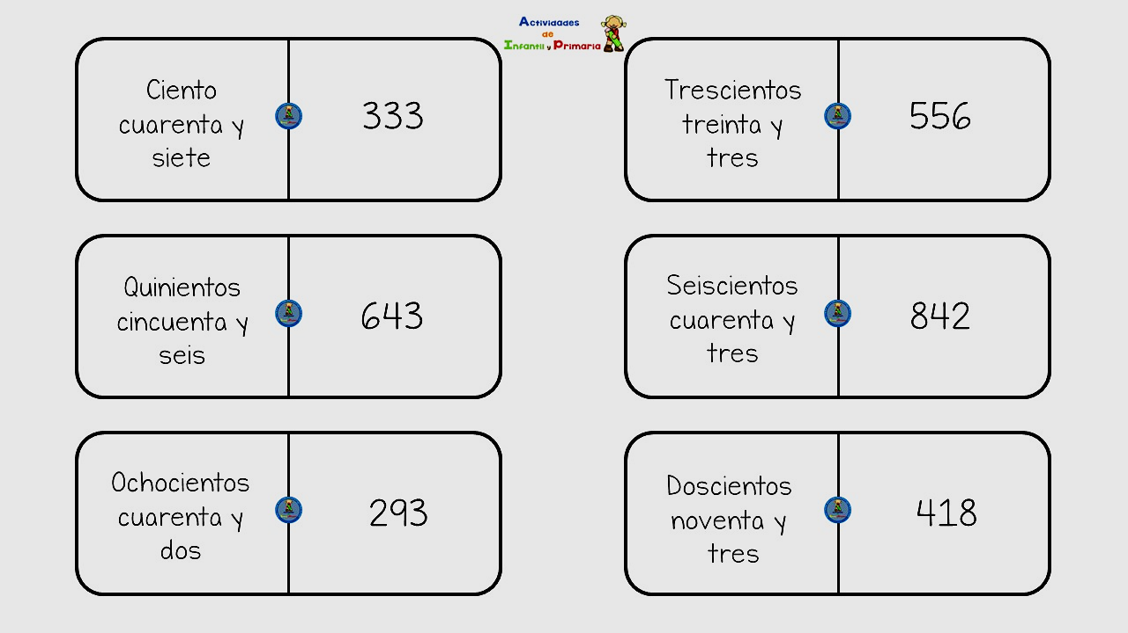  
**Recorta cada pieza y une su nombre en palabras con su escritura en números.**